Общий заголовок:
BLACK RUSSIA

ЗАДАНИЕ 1. 550 монет за задание

Заголовок:
РЕГИСТРАЦИЯ И ВХОД

Описание:
Зарегистрируйся по ссылке, зайди в игру и отправь 2 скриншота (примеры ниже)

Ссылка:
https://blackrussia.online/registration?n=mlaffon

Что должен сделать пользователь:

Зарегистрироваться по ссылке
Отправить скриншот, где видно регистрацию (сайт / аккаунт)
Зайти в игру
Отправить второй скриншот, где видно:
• ник
• сервер
• что он в игре

Важно:
— Нужно отправить 2 скриншота
— Без обоих скринов задание не засчитывается

ЗАДАНИЕ 2. 1250 монет за задние

Заголовок:
5 УРОВЕНЬ

Описание:
Достигни 5 уровня, отправь скриншот и зайди в семью (добавляю на стриме)

Что должен сделать пользователь:

Прокачать аккаунт до 5 уровня
Отправить скриншот, где видно:
• уровень
• ник
• сервер
Зайти в семью (принимаю во время стрима)

Важно:
— Уровень должен быть чётко виден
— Без скриншота задание не засчитывается
— Второе задание открывается только после выполнения первого
у задание есть прогресс бар, как у друзей только будет 1/2
при выполнение первой части задания пользователи получают поинты и старое задание заменяяется на новое где уже свое описание, свои фотки и уже ссылка не нужна
ЗАДАНИЯ ДЛЯ ТВИЧ
1 ЗАДАНИЕ 300 поинтов
подписаться на twitch канал
Описание
Подпишись на Twitch канал (при отписке монеты будут списаны)
2 ЗАДАНИЕ. 500 поинтов
Подписаться на тг канал с проверкой( бота в админы уже добавил )
Описание
Подпишись на канал Mlaffonxd (при отписке монеты будут списаны)
3 ЗАДАНИЕ 75 поинтов
зайдити в приложение
Описание Зайди в приложение первый раз
4 Задание. 200 поинтов
привязать ТВИЧ
Описание
Привяжи свой Twitch аккаунт в приложении
5 Задание
Друзья оно у нас есть
Описание
Пригласи 3друзей по своей реферальной ссылке и получай бонусы своих рефов)
ВОЗМОЖНО ЛИ ПОТОМ ЧТОБЫ В ТЕКСТЕ МЕНЯЛОСЬ ЗНАЧЕНИЕ ДРУЗЕЙ В ЗАИВИСИМОСТИ ОТ УРОВНЯ
ТИП СНАЧАЛА 3 ПОТОМ БУДЕТ 5 ПОТОМ 10 И ТД
6 задание 100 поинтов
зайти на стрим
Описание
Зайди на стрим и напиши сообщение в чате
7 задание 600 поинтов
Посети свои первые 7 стримов подряд
Описание Посети 7 стримов подряд и забери награду
(если пропустишь — начнёшь заново)
Удалить лидерборд
убрать монеты и умножение из игры и визуально
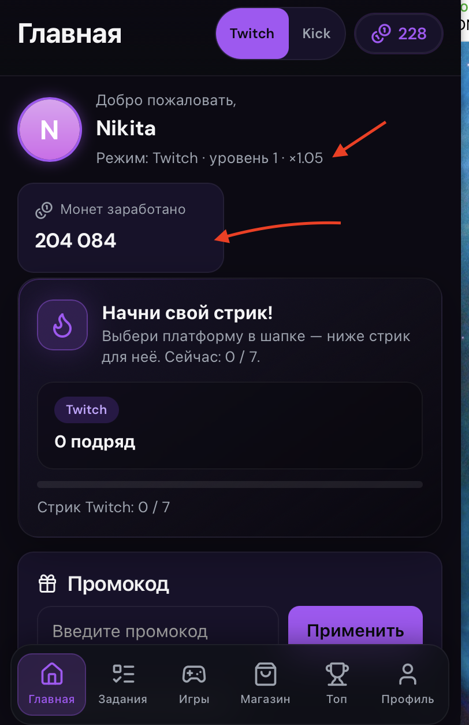
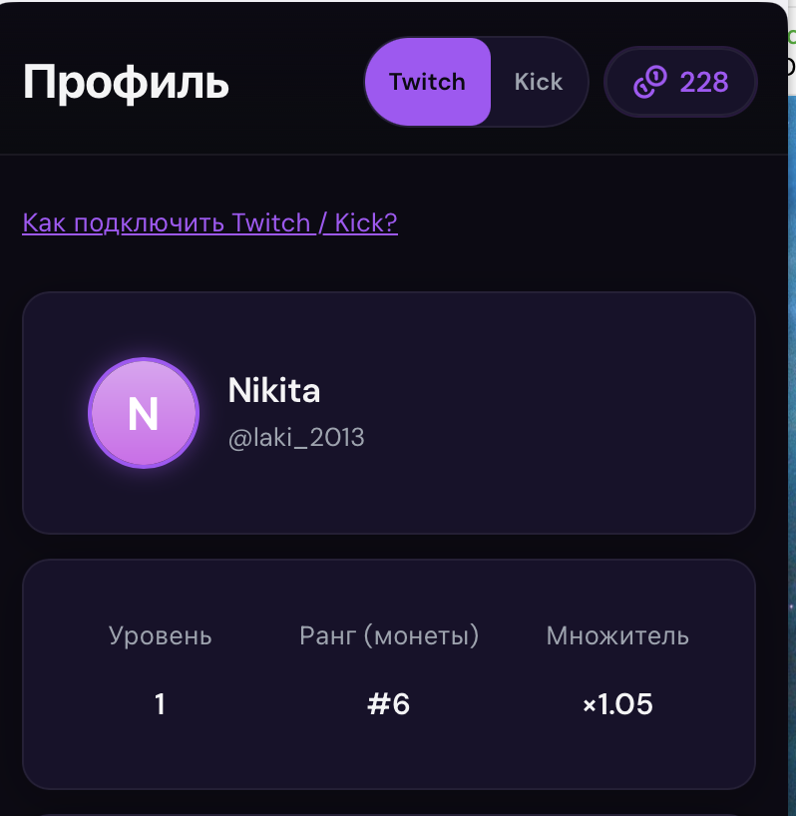
Убрат наверно из профила строчку с уровнем рангом и множителем, а чтоб было видно уровень в профиле мб его приписать справа от ника
изменить задания говорил в кружке в тг, могу сам потом переслать
суть изменить в админке заголовок и чтобы в розыгрыше отображался только переделанный заголовок, таймер оставить
кружок 07.04 18:49

